Аппликация своими руками: «Бабочка на лужайке».

Необходимые материалы и инструменты:
- клей – карандаш;
- ножницы;
- цветные карандаши;
- фломастеры;
- гелевые ручки;
- цветная и белая бумага;
- цветной картон.

Пошаговый процесс работы
1. Подготавливаем соответствующий материал.
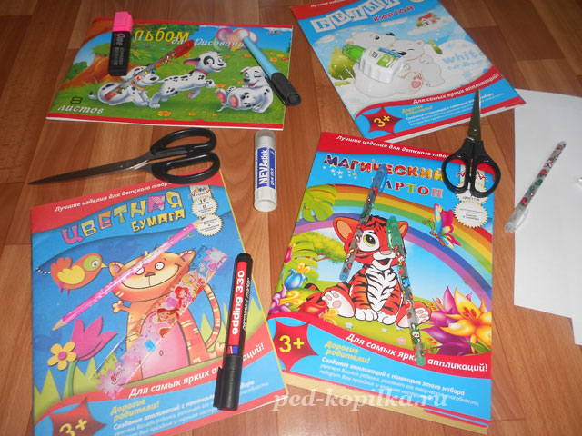
2. Складываем лист белой бумаги пополам и обводим с помощью простого карандаша руку ребенка.
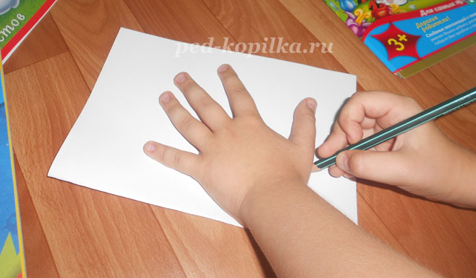
3. Вырезаем, аккуратно используя ножницы полученный силуэт.
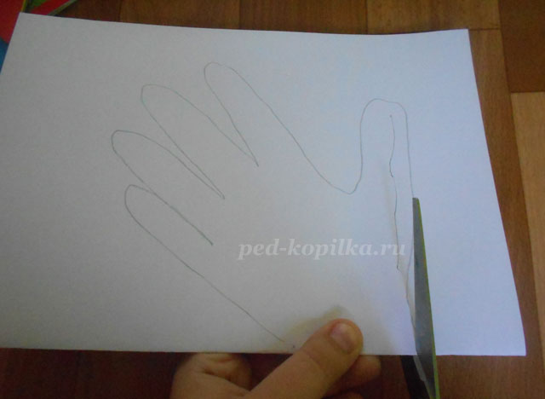
4. Расправляем бумагу и получаем бабочку.
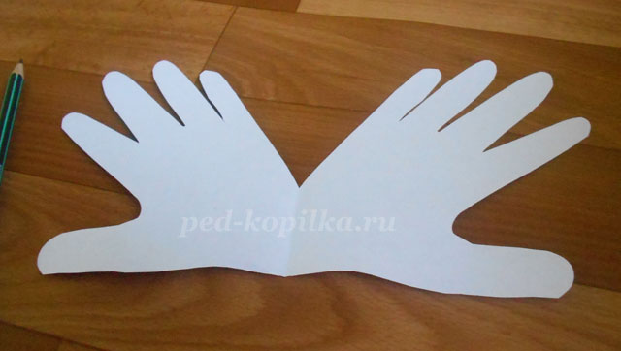
5. Из цветной бумаги вырезаем прямоугольник небольшого размера.
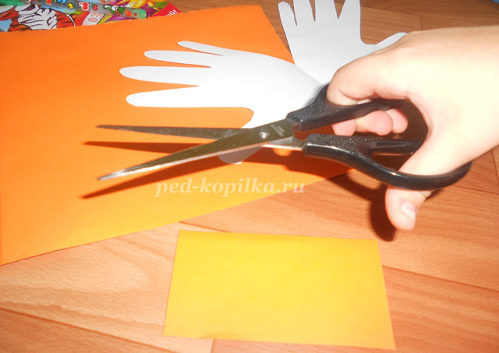
6. Сворачиваем прямоугольник по полам и с помощью простого карандаша прорисовываем крылья бабочки.
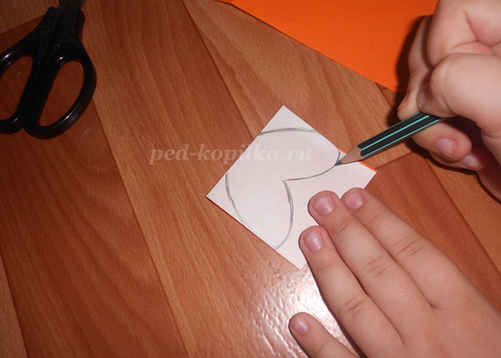
7. Аккуратно вырезаем полученную заготовку из цветной оранжевой бумаги и получаем ещё одну маленькую бабочку.
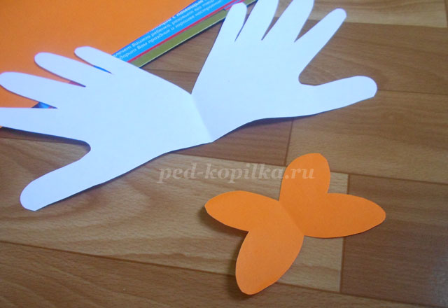
8. Формируем туловище нашей «красавицы» - из цветной бумаги синего цвета вырезаем маленький прямоугольник, срезаем уголки, получаем овал.
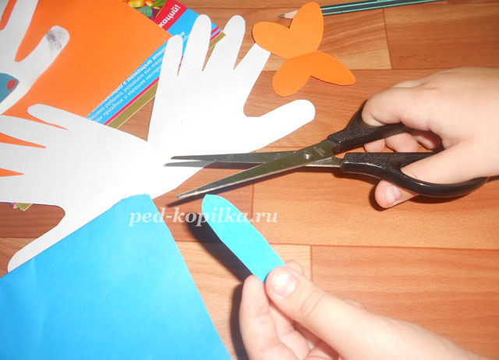
9. Из красной бумаги изготовляем усики – вырезаем небольшие узкие прямоугольники, равные по длине, в количестве двух штук.
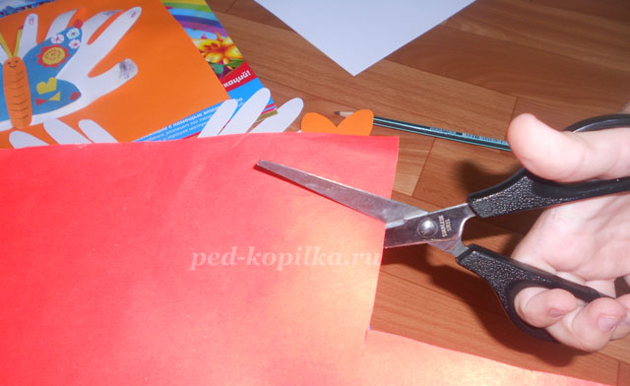
10. Собираем силуэт, по очереди склеивая все детали с помощью клея – карандаша.
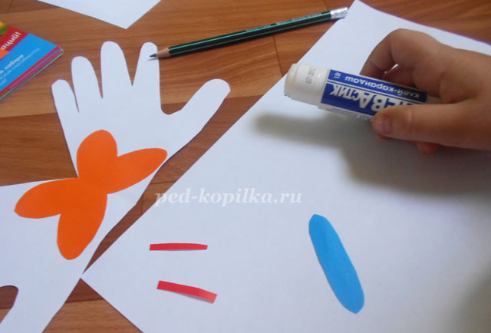
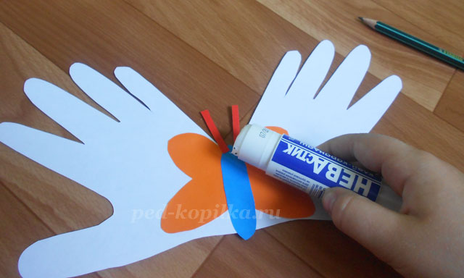
11. Используя фантазию и воображение, с помощью разноцветной бумаги, цветных карандашей, фломастеров и гелевых ручек украшаем нашу бабочку.
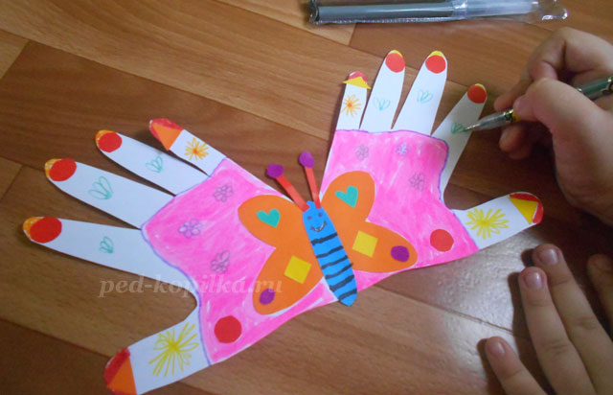
12. Уделим внимание цветам : для этого нарезаем из цветной бумаги тонкие полоски одинаковой длины по 7 штук каждого цвета (мы используем красны, синий и оранжевый).
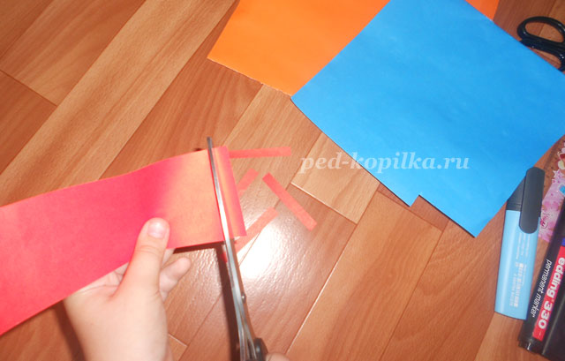
13. С помощью клея – карандаша, аккуратно придерживая пальчиками, соединяем кончики наших полосок друг с другом.
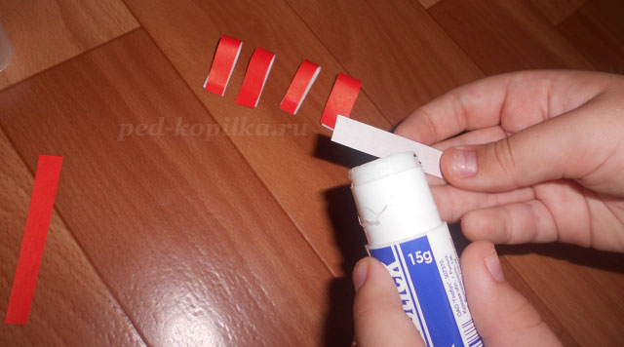
14. Вырезаем из белой бумаги три круга, и заготовки наших цветочков готовы.
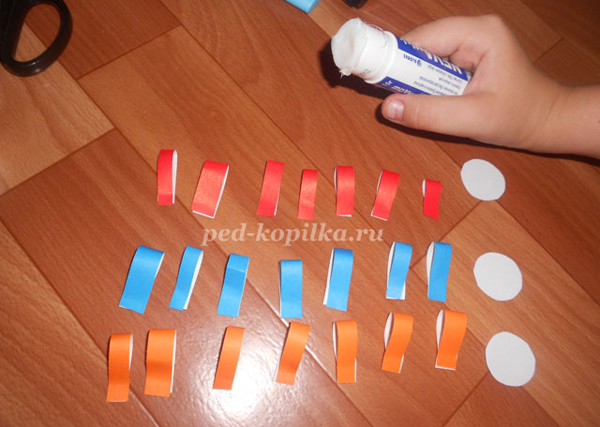
15. С одной стороны приклеиваем лепестки к сердцевинке, равномерно распределяя их по кругу, придавая форму цветка.
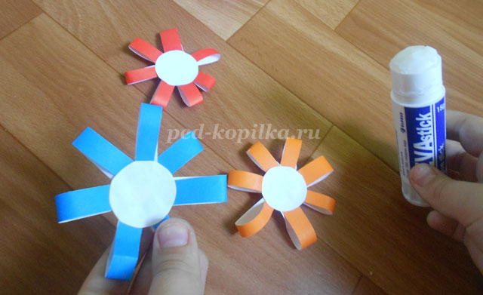
16. Путем сворачивания в три слоя из зеленой бумаги вырезаем прямоугольник небольшого размера – стебель; сворачиваем бумагу в шесть слоев (прямоугольник потолще) – резные листочки.
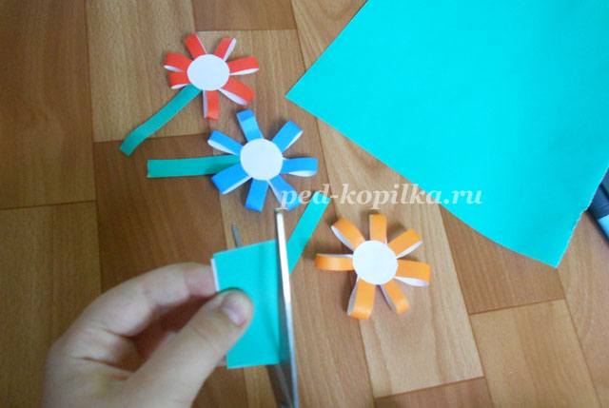
17. Переходим к лужайке: вырезаем полукруг и аккуратно делаем надрезы одинаковой длины. Затем с помощью клея – карандаша составляем композицию.
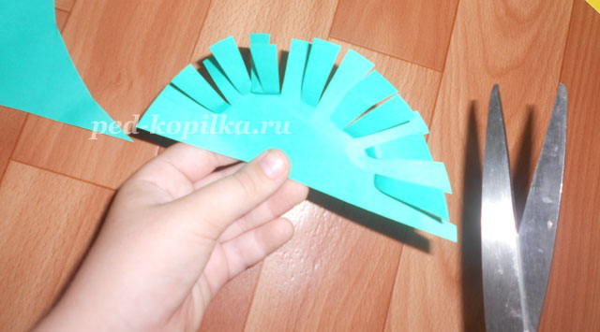
18. Наша чудесная работа завершена. Представляем Вашему вниманию «Бабочку на лужайке».
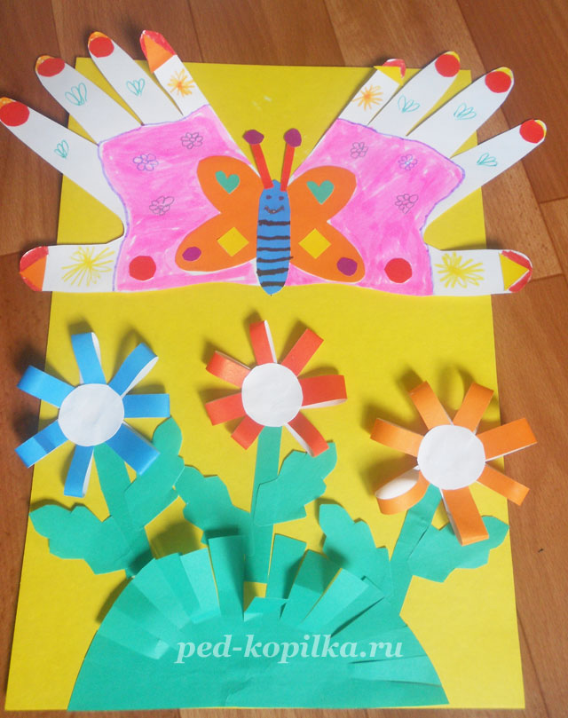
19. Так и хочется взять в руки сачок и отправиться на прогулку, ведь лето – замечательная пора для всей детворы. Желаем Вам радости, любви и добра. Пусть, словно наши бабочки, парят Ваши мечты в просторах бесконечной Вселенной и всегда сбываются!
Желаю удачи!

